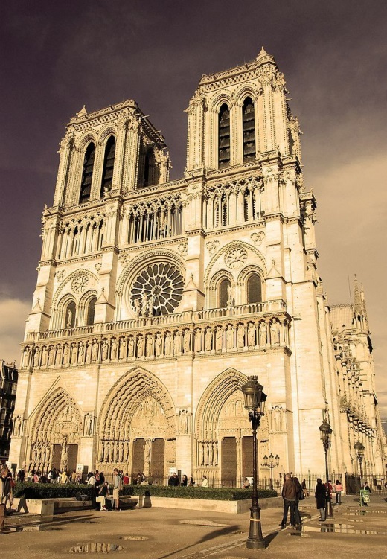
Oto historia trzech murarzy, których poproszono o wyjaśnienie w jaki sposób zarabiają na życie.
- Pierwszy powiedział: " Układam cegły."
- Drugi powiedział: " Stawiam ścianę".
- Trzeci powiedział: " Buduję katedrę!!!"
Czy możesz powiedzieć, który z trzech murarzy wykonuje pracę zgodną ze swoimi predyspozycjami i zainteresowaniami? Któremu z nich praca ta daje najwięcej satysfakcji?

Nasze zadowolenie z pracy nie zależy tylko od jej rodzaju, ale od naszego stosunku do niej, a także od tego czy posiadamy odpowiednie predyspozycje do jej wykonywania. Możesz spróbować zastanowić się nad sobą, nad swoimi mocnymi i słabymi stronami, umiejętnościami i zainteresowaniami.
Jeśli:
1. Nie znasz swoich predyspozycji,
2. Nie wiesz, co wybrać, co Cię interesuje,
3. Rozważasz różne propozycje szkół albo brakuje Ci o nich informacji,
4. Nie znasz zawodów,
5. Chcesz planować swoją przyszłość,
- to bardzo pomocna może być rozmowa z doradcą zawodowym.

Dzięki spotkaniom z doradcą, uczeń określa i odkrywa swoje predyspozycje oraz preferencje i na ich podstawie, uwzględniając współczesny świat pracy, wypracowuje wraz z doradcą projekt swojej kariery edukacyjno-zawodowej, zarówno w bliższej jak i w dalszej perspektywie.

Zapraszam
Ewa Kleist
pedagog szkolny oraz doradca zawodowy

